Datum: petek, 17. 9. 2004
Vsebinski sklop: Programski jeziki in načrtovanje programov, grafično in opisno načrtovanje programa – algoritem

Grafično načrtuj:
Naloga 1: Seštevanje x števil. x poda uporabnik. Posamezna števila poda uporabnik.o in katero po vrsti je bilo podano. Izpiši vsoto števil, največje število in katero po vrsti je bilo podano največje število. Uporabi zanko. Preveri delovanje za podatke: X=4, st1=5, st2=8,st3=6, st4=7

Naloga 2: Uporabnik poda dve števili. Izpiši vsa soda števila med tema dvema številoma. števila izpiši po velikosti od manjšega proti večjemu. Preveri delovanje za podatke; st1=12, st2=5

Naloga 3: Seštej x števil. X poda uporabnik. Posamezna števila poda uporabnik. Posebej seštej soda in posebej liha števila. Izpiši obe vsoti. Preden končaš vprašaj uporabnika ali želi končati.
Naloga 4: Analiziraj delovanje podanih diagramov poteka:
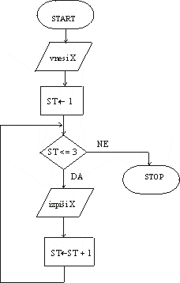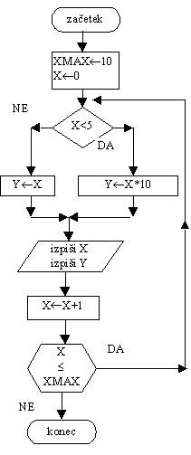
Podatki za levi diagram: x=15
Podatki za desni diagram: ni vnosa podatkov;

6. Grafično načrtuj in zapiši program, ki bo seštel podana števila. Koliko števil seštevamo naj poda uporabnik. Posebej seštevaj soda in posebej liha števila. Izpiši obe vsoti.Pomoč:

oblika odločitvene strukture v c++:
if (pogoj)
{
true blok ukazov
}
else
{
false blok ukazov
}

Primer uporabe odločitve :
podaj x
čitam x
if (x > 0)
{
cout << "x je pozitivno število "<<endl ;
}
else
{
cout << "x je negativno število oziroma nič.";
}

Na naslovu http://www.cplusplus.com/doc/tutorial/ kaj več o operatorjih.

aritmetični operatorji
+  -  *  /  % | seštevanje  odštevanje  množenje  deljenje  ostanek pri deljenju dve celih števil (ob a=11%3 sledi a=2)
relacijski operatorji
= =  !=  >  <  >=  <= | enako (7 = = 5)→ false  ni enako – različno (3 != 2) →true  večje kot (5 > 4) →true  manjše kot (5 < 5) →false  večje ali enako (6 >= 6) →true  manjše ali enako
logični operatorji
!  &&  || | negacija (NOT)  logični IN (AND)  logični ALI (OR)

Zapiši vrednost izrazov in spremenljivk, če velja: a=2, b=3 and c=6,

- (a = = 5)
- (a*b >= c)
- (b+4 > a*c)
- (2 = = a)
- vmes=a*b+c;
- vmes=a*(b+c);
- vmes=17%c;
- !(5 = = 5)
- vmes=not(true);
- vmes=true && false
- vmes=(true || false)&& true;
- vmes=(!(a= = b) && true)

Vaje:
- Uporabnik poda tri števila. Izpiši jih po velikosti od navečjega do najmanjšega.
- Nariši odločitveno strukturo s simboli diagrama poteka

